

**RELATÓRIO**



**Políticas Públicas para a Enfermagem com base nos dados da**

**Pesquisa Perfil da Enfermagem no Brasil**

 

**Conselho Federal de Enfermagem**

**BRASÍLIA**

**2015**

# COMPOSIÇÃO DO PLENÁRIO COFEN

**GESTÃO 2015-2018**

**Diretoria**

**Presidente:** Manoel Carlos Neri da Silva

**Vice-Presidente:** Irene do Carmo Alves Ferreira

**Primeiro-Tesoureiro:** Jebson Medeiros de Souza

**Primeira-Secretária:** Maria do Rozário de Fátima Borges Sampaio

**Segundo-Tesoureiro:** Antônio José Coutinho de Jesus

**Segundo-Secretário:** Vencelau Jackson da Conceição Pantoja

**Conselheiros Efetivos:**

Luciano da Silva

Mirna Albuquerque Frota

Nádia Mattos Ramalho

**Conselheiros Suplentes**

Anselmo Jackson Rodrigues de Almeida

Dorisdaia Carvalho Humerez

Eloísa Sales Correia

Francisca Norma Lauria Freire

Gilvan Brolini,

Leocarlos Cartaxo Moreira,

Marcia Anésia Coelho Marques dos Santos,

Orlene Veloso Dias

Walkirio Costa Almeida

_________________________________________________________

**LOCALIZAÇÃO**

**Conselho Federal de Enfermagem**

SCLN 304, Lote 09, Bloco E, Brasília - DF, CEP: 70736-550  
Tel.: (61) 3329-5800 | [www.cofen.gov.br](http://www.cofen.gov.br)

_________________________________________________________

É permitida a reprodução dessa obra desde que seja citada a fonte.

# ÍNDICE

**COMPOSIÇÃO DO PLENÁRIO COFEN 2**

**ÍNDICE 3**

**APRESENTAÇÃO 4**

**A PESQUISA 5**

**6**

**PROGRAMAÇÃO DESENVOLVIDA 7**

**Eixo 1 - Política de Ordenamento da Formação de Enfermeiros 7**

**Eixo 2 - Políticas Públicas de Valorização do Trabalho da Enfermagem 8**

**Pesquisa Perfil da Enfermagem no Brasil 9**

**MOBILIZAÇÃO DOS SUJEITOS E ORGANIZAÇÃO DAS OFICINAS 10**

**Trabalho em Grupos 10**

**Finalização da Oficina 11**

**Painel de Encerramento 11**

**RESULTADOS DAS OFICINAS 12**

**AVALIAÇÃO DA OFICINA PELOS PARTICIPANTES 14**

**RESULTADOS POR COMPROMISSO 16**

**ANEXO I 17**

**ANEXO II 19**

# APRESENTAÇÃO

O presente Relatório, apresenta os resultados da Oficina, evento realizado pelo Conselho Federal de Enfermagem, em sua sede em Brasília, no dia 27 de agosto de 2015, intitulado **Políticas Públicas para a Enfermagem com base nos dados da Pesquisa Perfil da Enfermagem no Brasil.**

Durante a realização Oficina, foram apresentados os resultados da **Pesquisa Perfil da Enfermagem no Brasil**, patrocinada pelo Conselho Federal de Enfermagem e realizada pela Fundação Oswaldo Cruz – FIOCRUZ, Escola Nacional de Saúde Pública Sergio Arouca, Núcleo de Estudos e Pesquisas de Recursos Humanos em Saúde.

A pesquisa buscou conhecer as características e realidades da atuação e condições dos Profissionais de Enfermagem por todo o país, nos seus vários aspetos: sócio-demográfico, formação profissional, acesso técnico-científico, mercado de trabalho, condições de trabalho e vida política-associativa.

Construiu assim o **PERFIL**: da Equipe de Enfermagem, Enfermeiros e Auxiliares/Técnicos de Enfermagem, representando mais de 1 milhão e 800 mil trabalhadores da Enfermagem. O resultado trouxe ampla base de dados, que subsidiará as discussões e reflexões sobre as políticas públicas para a melhoria da profissão de Enfermagem e, consequentemente, a saúde da comunidade.

**A PESQUISA**

Considerando a essencialidade do trabalho da Enfermagem no âmbito do SUS e a necessidade de se ter políticas públicas adequadas para este contingente de mais de 1,8 milhão de trabalhadores, o Conselho Federal de Enfermagem (Cofen) patrocinando a produção da Fundação Oswaldo Cruz (FIOCRUZ) finalizaram a pesquisa de abrangência nacional, traçando o Perfil da Enfermagem no Brasil.

Os dados apontam enormes lacunas no que tange ao mercado de trabalho e a formação. Dentre elas podemos citar: elevado percentual de jovens profissionais em busca de formação especializada e de trabalho; alta concentração de profissionais na região Sudeste; baixo índice de profissionais com Pós-Graduação na modalidade Residência; elevado índice de profissionais com especialização por iniciativa pessoal, gerando uma massa de especialistas desconectados das necessidades do SUS provocando insatisfação e frustação; desequilíbrio entre oferta e demanda por conta do aumento descoordenado de Cursos de Enfermagem no país, o que tem gerado índices preocupantes de desemprego aberto; jornadas exaustivas com reflexo em uma sobrecarga de trabalho; alto índice de adoecimento; registros de acidentes de trabalhos; licenças médicas entre outros.

Os resultados foram socializados em nível nacional e em todos os Estados da Federação e no Distrito Federal, acompanhados pelos cientistas produtores da pesquisa e patrocinada pelo Sistema Cofen/Conselhos Regionais.

Com objetivo de traçar políticas públicas a partir dos resultados da pesquisa o Cofen organizou uma Oficina entre os membros do Sistema Cofen/Conselhos Regionais e Fiocruz.

**A OFICINA – BREVE RELATO**

A Oficina combinou momentos de apresentação dos consensos produzidos pela pesquisa, com as discussões de esclarecimento e a produção de propostas de acréscimos e alterações ao documento básico apresentado pelo Presidente do Cofen, incorporando assim as contribuições de novos atores sociais na construção das propostas.

Os dados e resultados da Pesquisa foram apresentados pela Dra. Maria Helena Machado, que realizou uma exposição, trazendo as vertentes: Formação e Mercado de Trabalho.

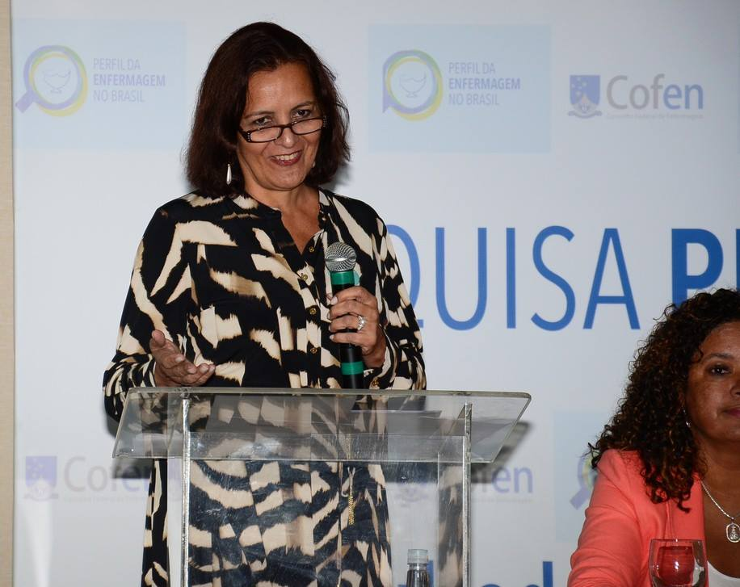

Dra. Maria Helena Machado apresentando a pesquisa

Traçado o Perfil Socioeconômico do Profissional de Enfermagem, foi também possível a caracterização dos Perfis Da Formação Profissional, Do Acesso Técnico-Cientifico, Do Mercado De Trabalho e Das Condições De Trabalho.

Iniciando com os Aspectos Metodológicos da Pesquisa, que em um universo de 1.804.535 (um milhão, oitocentos e quatro mil, quinhentos e trinta e cinco) profissionais, dos quais 414.712 Enfermeiros e 1.389.823 Técnicos e Auxiliares, obteve, de uma amostra de 35.916 participantes questionários online e Pesquisa de Campo, obtendo um índice de Resposta elevado, num valor de 83,2% e índice de recusa de 12,6%.

Encerrando, apresentou manifestações de Profissionais de Enfermagem ouvidos durante a pesquisa, que expressaram tanto palavras de esperança e otimismo com o futuro da profissão, como sentimento de tristeza, caos e abandono.

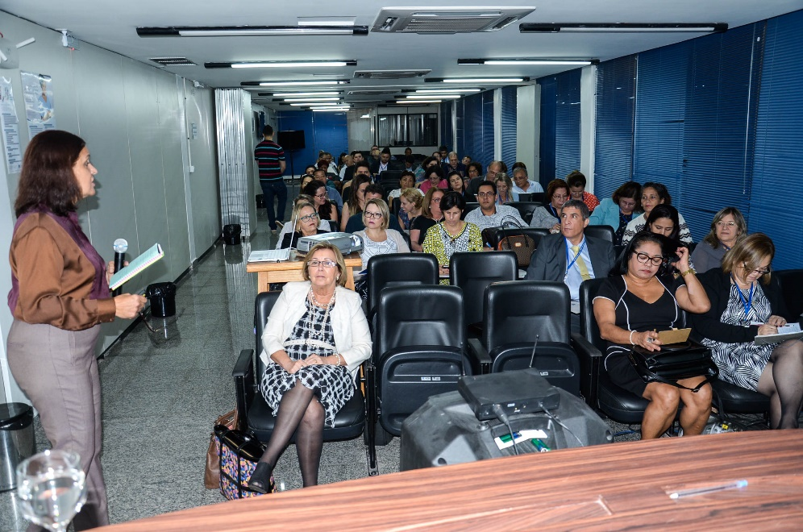

Dra. Maria Helena Machado apresentando a pesquisa

A Conselheira Federal Dra. Dorisdaia Carvalho de Humerez mediou debate, defendendo que devem cada vez mais ser criados meios onde os movimentos possam intercambiar seus saberes e formar-se de forma coletiva e intercultural, a fim de aumentar o conhecimento para discussão.

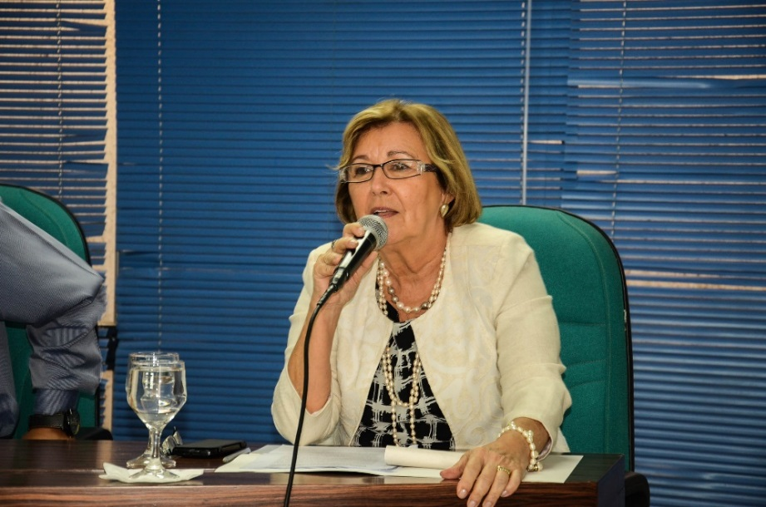

*A Conselheira Federal Dra. Dorisdaia Humerez Coordena a Mesa*

A seguir, o Presidente do Cofen, Dr. Manoel Carlos Neri da Silva, apresentou as bases que poderiam permitir um diálogo real sobre a inserção das ações da Enfermagem na Política Nacional de Saúde, em busca de um maior alinhamento e, sobretudo, da melhoria da assistência da saúde da população. E continuou apresentando as propostas de políticas.

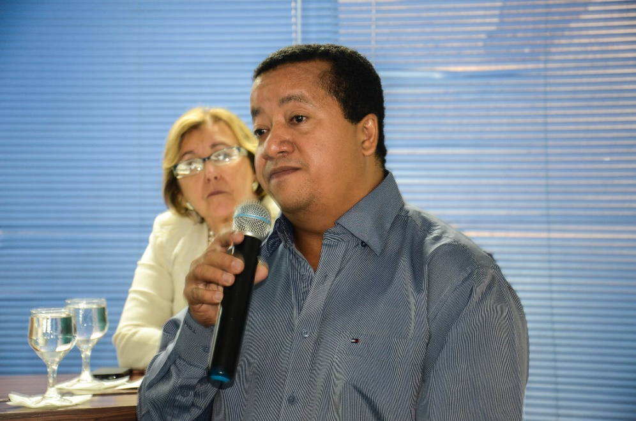

*O Presidente do Cofen Dr. Manoel Carlos Neri realiza sua Exposição*

Dr. Manoel Carlos Neri da Silva apresenta a existência de mais de 1.000 escolas de enfermagem, que formam mais de 40 mil novos profissionais/ano, com proliferação de escolas privadas sem observância da qualidade do ensino, formando profissionais sem o devido rigor técnico-cientifico que a profissão exige.

Ainda, com a existência de diversos cursos de enfermagem em todo o país na modalidade noturno e à distância, o que afirma contrariar o fundamento da estrutura político-pedagógica que preconiza o ensino em tempo integral e diurno e mediante o desequilíbrio apontado pela Pesquisa Perfil da Enfermagem no Brasil, entre oferta de profissionais anualmente disponíveis (recém-formados) e a demanda do mercado de trabalho, gerando uma clara situação de desemprego aberto entre os enfermeiros na ordem de 12,4%, conclui ser necessário adotar medidas que possam gerar políticas públicas no campo da formação dos profissionais de Enfermagem.

**PROPOSTAS DE POLITICAS PÚBLICAS PARA A ENFERMAGEM BASEADAS NOS DADOS DA PESQUISA PERFIL DA ENFERMAGEM NO BRASIL**

Considerando a essencialidade do trabalho da Enfermagem no âmbito do SUS e a necessidade de se ter políticas públicas adequadas para este contingente de mais de 1,8 milhão de trabalhadores, o COFEN em parceria com a FIOCRUZ realizou uma pesquisa de abrangência nacional, traçando o Perfil da Enfermagem no Brasil. Os dados apontam enormes lacunas no que tange a gestão do trabalho e da educação. Tais como: elevado percentual de jovens profissionais em busca de formação especializada e de trabalho; alta concentração de profissionais na região Sudeste; baixo índice de profissionais com Pós-Graduação na modalidade Residência; elevado índice de profissionais com especialização por iniciativa pessoal, gerando uma massa de especialistas desconectados das necessidades do SUS provocando insatisfação e frustação; desequilíbrio entre oferta e demanda por conta do boom de escolas de enfermagem no país, o que tem gerado índices preocupantes de desemprego aberto; jornadas exaustivas com reflexo em uma sobrecarga de trabalho; alto índice de adoecimento; registros de acidentes de trabalhos; licenças médicas entre outros.

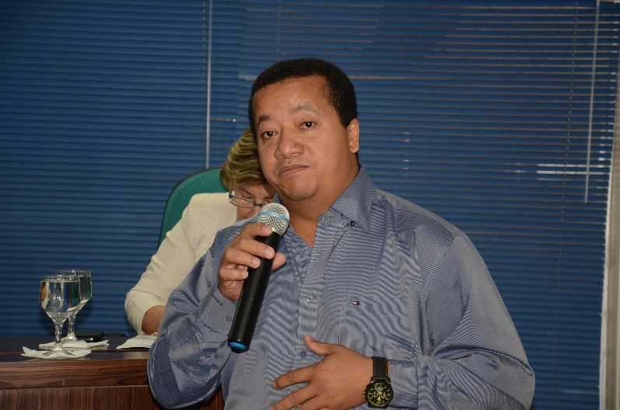

**POLÍTICA DE ORDENAMENTO DA FORMAÇÃO DE ENFERMEIROS**

Considerando a Constituição Federal que institui o Sistema Único de Saúde e nele está contido no artigo 200, inciso III, que dispõe: “art. 200 – compete ao SUS, além de outras atribuições, nos termos da lei: III – ordenar a formação de recursos humanos na área da saúde”;

Considerando que a existência de mais de 1.000 escolas de enfermagem o que significa na prática mais de 40 mil novos profissionais/ano;

Considerando a proliferação de escolas privadas sem observância da qualidade do ensino, formando profissionais sem o devido rigor técnico-cientifico que a profissão exige;

Considerando a existência de diversos cursos de enfermagem em todo o país na modalidade noturno e à distância, contrariando o fundamento da estrutura político-pedagógica que preconiza o ensino em tempo integral e diurno;

Considerando o real desequilíbrio apontado pela Pesquisa Perfil da Enfermagem no Brasil, entre oferta de profissionais anualmente disponíveis (recém-formados) e a demanda do mercado de trabalho, gerando uma clara situação de desemprego aberto entre os enfermeiros na ordem de 12,4%;

*Torna-se necessário adotar medidas que possam gerar políticas públicas no campo da formação:*

**Estabelecer um fluxo contínuo e permanente no âmbito do Conselho Nacional de Saúde, por meio de sua Comissão Inter setorial de Recursos Humanos – CIRH,** instituindo a obrigatoriedade de fluxo aos moldes do que ocorre hoje para a medicina, psicologia e odontologia, no que tange aos processos de autorização de novas escolas de enfermagem, reconhecimento e renovação de escolas já em funcionamento. Este fluxo permitirá que a adoção de medidas que busquem adequar as reais condições da existência do curso e as necessidades sociais do SUS. Visa também assegurar a boa qualidade do ensino da enfermagem seja no setor público ou privado.

**Instituir Comissão Interinstitucional Nacional de Avaliação dos Cursos de Enfermagem - CINACEn**. Essa Comissão deverá constituída pelo Ministério da Educação, Ministério da Saúde, Conselho Federal de Enfermagem, CONASS, CONSASEMS, representantes das entidades dos estudantes de enfermagem e demais entidades da categoria. Terá como objetivo principal, realizar uma avaliação nacional dos mais de 1.000 cursos de enfermagem, hoje existentes no país, propondo a readequação dos cursos, a redução de vagas/ano e até mesmo o fechamento de escolas que, comprovadamente não estão dentro dos parâmetros técnicos científicos e pedagógicos definidos por essa Comissão.

**Coibir Cursos de Enfermagem nas modalidades Noturno e à Distância.** Por meio de um instrumento legal, junto ao Ministério da Saúde e Ministério da Educação, proibir a abertura de novos cursos e determinar o fechamento daqueles em funcionamento ofertados no país.

**Instituir no âmbito do MEC e do Ministério da Saúde, o Programa de Residência em Enfermagem com foco na Atenção Básica** (aos moldes do Programa de Residência Médica), assegurando institucionalidade, credenciamento e financiamento por parte do poder público.

Considerando a essencialidade da profissão da Enfermagem no âmbito do SUS;

Considerando a natureza do trabalho da enfermagem, que é o cuidado e a assistência direta ao paciente, em seus diversos níveis de atenção;

Considerando a ausência de Programas de Pós-Graduação governamentais que vissem a formação especializada em larga escala de enfermeiros para os serviços em todo o território nacional;

Considerando os percentuais irrisórios de profissionais (7,5%) formados nesta modalidade.

**Instituir o PROFENF no âmbito da Enfermagem**

Considerando a enorme carência de profissionais qualificados para atuarem na gestão pública, especialmente na gestão da assistência e dos serviços de saúde.

Instituir o Programa Nacional de Formação de Enfermeiros – PROFENF, na modalidade Mestrado Profissional, com apoio e amparo institucional do Ministério da Educação e da CAPES.

**Instituir o PROTENF no âmbito da Enfermagem**

Considerando a necessidade de aprimorar a formação dos trabalhadores da enfermagem, para o atendimento qualificado às demandas dos cidadãos, da sociedade e do mundo do trabalho, em sintonia com as exigências do desenvolvimento socioeconômico local, regional e nacional;

Considerando a crescente complexidade dos atendimentos em Saúde, que se tornam incompatíveis com o nível de formação dos auxiliares de Enfermagem;

Considerando que a LDB- Lei n. 9394/96 reconhece a Educação Profissional de Nível Técnico para aqueles que tenham concluído ou estejam cursando o ensino médio;

Instituir o Programa Nacional de complementação de estudos de Auxiliar de Enfermagem para Técnico de Enfermagem.

**POLÍTICAS PÚBLICAS DE VALORIZAÇÃO DO TRABALHO DA ENFERMAGEM**

**Propor uma PEC- Ascensão funcional para a Enfermagem**

Considerando as exitosas políticas do Ministério da Saúde no intuito de qualificação do enorme contingente de atendentes e de auxiliares de enfermagem, elevando o nível de escolaridade destes profissionais por meio do Programa Larga Escala e, posteriormente, o PROFAE, mudando assim, positiva e definitivamente o cenário da equipe de enfermagem;

Considerando que, dos mais de 1.200.000 profissionais de auxiliar e técnicos de enfermagem, 57,7% tem nível escolaridade de segundo grau completo e que, 34,3% fizeram ou estão fazendo curso universitário e que, destes a metade está cursando Enfermagem;

Considerando que quase 80% deste contingente de 1.200.000 desejam prosseguir os estudos fazendo curso superior e boa parte desejam seguir enfermagem;

Considerando que o SUS é o maior empregador da enfermagem;

Considerando que a Ascensão funcional é uma necessidade que se impõe na enfermagem frente à realidade posta.

Propor ao Congresso Nacional um **Projeto de Emenda Constitucional – PEC que estabeleça a ascensão funcional** para este contingente que se qualificou: a) de atendentes para auxiliares; b) de auxiliares para técnicos; c) de técnicos para enfermeiros.

Tal medida visa corrigir a distorção hoje existente no serviço público – federal, estadual e municipal que vem provocando grande injustiça social no âmbito da corporação que se vê frustrada com a expectativa de se qualificar e não ser promovida (funcionalmente) na carreira dos serviços públicos. Além disso, tal medida produziria um efeito de melhoria substantiva da composição da equipe de enfermagem elevando o nível de escolaridade, dando-lhes cidadania plena em seu exercício profissional.

**Aprovar o Piso Salarial para a Enfermagem no âmbito nacional**

Considerando os baixos salários encontrados na pesquisa quanto aos salários dos auxiliares e técnicos de enfermagem no: setor público (19%); privado (26,9%) e o Filantrópico (28,2%) se encontram nas faixas salariais que foi denominada pela pesquisa como “subsalários”, ou seja, percebem salários igual ou menor que 1.000 reais, colocando este contingente em uma situação salarial insustentável;

Considerando que nesta mesma pesquisa apontam que os salários dos enfermeiros ainda mais desigual se comparado aos demais profissionais de nível superior que atuam na saúde. Com salário igual ou menor que 2.000 reais mensais estão: no setor Público (16%); Privado (2,3%) e filantrópico (24,1%), expondo os enfermeiros a uma situação salarial inadmissível;

Considerando a existência de 10,1% de desemprego aberto na equipe de enfermagem, ou seja, mais de 182 mil desempregados ou subempregados;

Considerando que boa parte deste contingente de mais de 1.800.000 ter que fazer extras (plantões, substituir colegas, etc.) para complementação de renda, salários muito baixos não alcançando os gastos necessários de subsistência familiar;

E, considerando os níveis de desgaste (65,9%) e de insatisfação, desesperança e frustração observados na pesquisa.

Torna-se URGENTE a aprovação imediata do PL 459/2015 (Atualizado pelo INPC-IBGE acumulado no período de março de 2009 a abril de 2013). ENFERMEIRO R$ 4.650,00 - R$ 5.904,57; TÉCNICO DE ENFERMAGEM - R$ 2.325,00 - R$ 2.952,29; AUXILIAR DE ENFERMAGEM E PARTEIRAS - R$ 1.860,00 - R$ 2.361,83[1].

**Aprovar a Jornada de 30 horas para Enfermagem no âmbito nacional**

Considerando os dados da pesquisa que apontam para 63,7% da equipe de enfermagem declaram ter apenas uma atividade;

Considerando a existência de 10% de desemprego aberto na equipe de enfermagem, o que equivale a mais de 180 mil profissionais desempregados ou subempregados;

Considerando que dos 65,9% que declaram desgaste, boa parte aponta como causa principal a sobrecarga de trabalho;

Considerando que 56,1% declaram ter necessitado de atendimento médico, com relatos de adoecimento provocado por depressão, problemas de coluna, distúrbios psíquicos, etc.;

E, considerando que 22,5% dos profissionais que atuam no setor público; 17,2% do privado e 13,9% do filantrópico declaram que nos últimos 12 meses ter tido necessidade de licença médica;

Torna-se imperativo que seja aprovado o Projeto de Lei nº 2295 de 2000, que “dispõe sobre a jornada de trabalho dos Enfermeiros, Técnicos e Auxiliares de Enfermagem”.

**Infraestrutura de Descanso**

Considerando as queixas recorrentes da equipe de enfermagem quanto a infraestrutura de descanso nos ambientes hospitalares;

E considerando os dados da pesquisa que mostram a existência de infraestrutura de descanso em apenas 47,3% no setor público, 49,9% no privado e 38,9% no filantrópico.

Torna-se essencial a adoção de dispositivo legal que torne obrigatório o provimento de infraestrutura de descanso, adequadas e compatíveis com a equipe de enfermagem em trabalho. Essa medida permitirá tornar o ambiente de trabalho menos desumano e mais confortável.

**Redução de danos por acidente de trabalho**

Mesmo sendo o setor saúde responsável pela proteção e assistência à saúde, os dados da pesquisa Perfil da Enfermagem no Brasil registram a existência de 11% dos profissionais que atuam no setor público; 10,7% do privado e 10,8% do filantrópico declaram ter sofrido acidente de trabalho.

Desta forma, torna-se crucial a adoção de medidas junto ao Ministério da Saúde e Ministério do Trabalho visando a redução destes percentuais, tornando assim o ambiente da saúde mais saudável e seguro.

**Menos Violência e mais Proteção para a Equipe de Enfermagem no ambiente de trabalho**

Considerando que apenas 29% da equipe de enfermagem se sentem protegidos no seu ambiente de trabalho, seja, público, privado ou filantrópico;

Considerando os dados da pesquisa que registra a ocorrência de 19,7% de profissionais que sofreram violência no ambiente de trabalho, o que representa mais de 350 mil profissionais;

Considerando que 66,5% declaram ter sofrido violência psicológica; (17,1%), Institucional; (15,6%) Violência Física;

Considerando que dos mais de 1.800.000 trabalhadores, 71% não se sentem protegidos no seu ambiente de trabalho;

E, considerando que apenas 47,2% declaram que são tratados com respeito e cordialidade pelos pacientes e/ou familiares dos pacientes;

**Combate ao desemprego**

Considerando os dados da Pesquisa que apontam situação de desemprego aberto, com 10,1% dos profissionais entrevistados tendo vivenciado situações de desemprego nos últimos 12 meses e 66,7% relatando dificuldade de encontrar emprego.

Combater o desemprego através da ampliação do número de vagas com o adequado dimensionamento da equipe de Enfermagem.

# 

# A OFICINA DESENVOLVIDA

No dia 27 de agosto de 2015, foi realizada no auditório do Conselho Federal de Enfermagem, na sede da Autarquia, em Brasília, DF, a Oficina Nacional: Políticas Públicas para a Enfermagem com base nos dados da Pesquisa Perfil da Enfermagem no Brasil.

Estiveram presentes Presidentes dos Conselhos Regionais de Enfermagem, Conselheiros Federais, Conselheiros Regionais, Coordenadores e membros de Câmaras Técnicas e integrantes da Comissão Nacional de Técnicos e Auxiliares de Enfermagem para discutirem, propostas de políticas públicas à luz da pesquisa Perfil da Enfermagem, conforme lista de presença apresentada (Anexo).

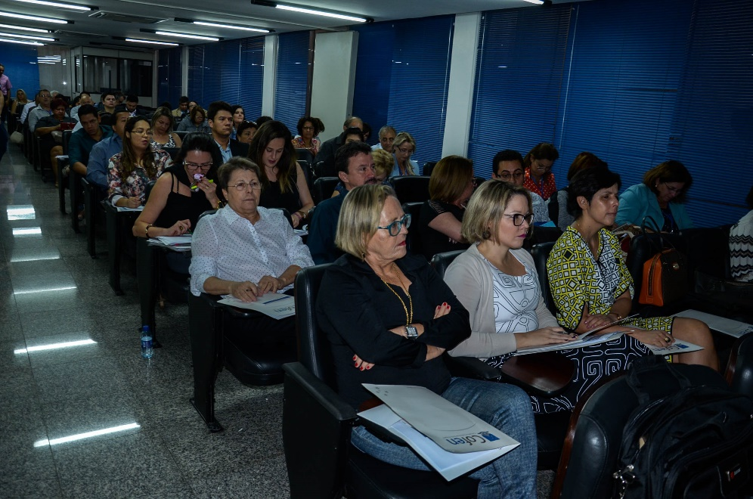

*Conselheiros, Presidentes de Regionais e Colaboradores participam da Oficina*

O objetivo das oficinas foi fazer com que os participantes em contato com os conteúdos da pesquisa realizada pela Fundação Oswaldo Cruz, por iniciativa do Cofen, contribuíssem para revisar as propostas das Políticas Públicas para a Enfermagem com base nos dados da Pesquisa Perfil da Enfermagem no Brasil.

Após o intervalo para o almoço, os participantes foram divididos em quatro grupos para avançar na proposta sobre as políticas públicas para a melhoria da profissão de Enfermagem e garantir uma saúde de qualidade à comunidade.

Durante todo o período da tarde de Oficina foi realizado um intenso trabalho de debate, com os participantes distribuídos em quatro grandes grupos coordenados por duplas de coordenadores e relatores.

Tendo por base as apresentações do período da manhã e o acúmulo de experiências de trabalho de cada um, a tarefa concentrou-se em debater o documento

O resultado foi um conjunto de proposições (acréscimos, supressões, alterações) e também sugestões gerais para reelaboração de partes do texto, para garantir maior detalhamento ou clareza de algum aspecto.

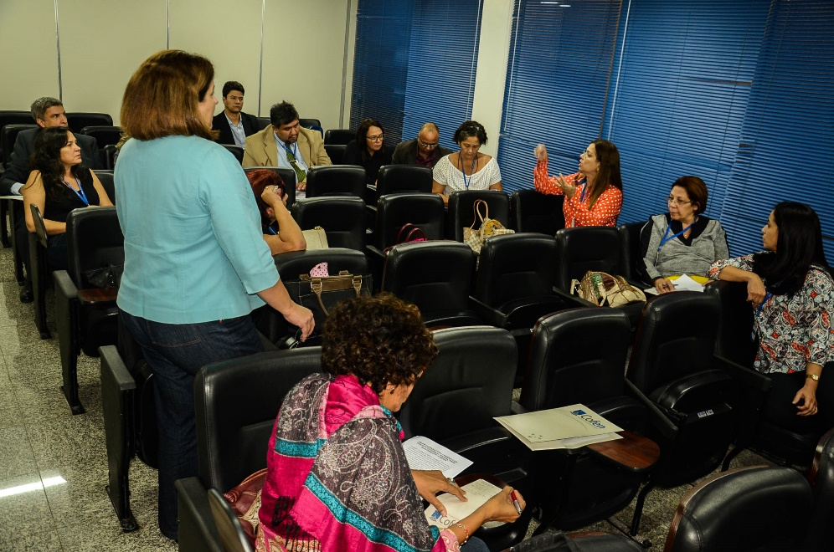

*Discussões em Grupo*

No final da tarde a foram apresentados os resultados das discussões em grupo, por meio de exposição em painéis com a reprodução das discussões. A visita aos painéis – para que cada um conhecesse o conjunto e estabelecesse nexos entre os trabalhos, visualizando as principais coincidências e os elementos de diversidade/diferenciação.

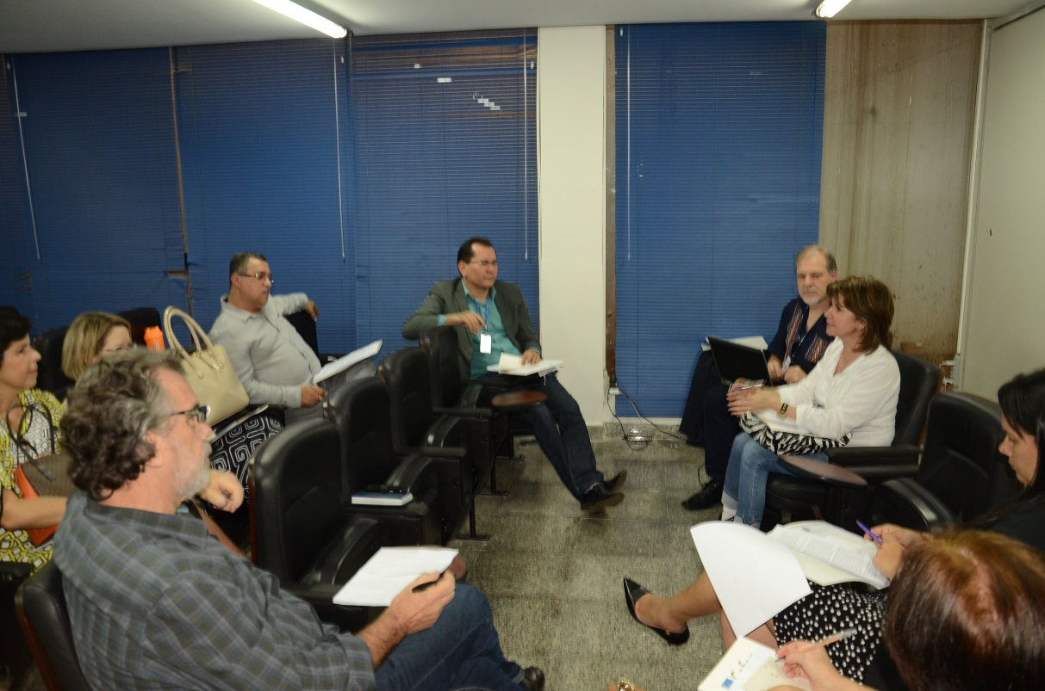

*Debates em grupos*

Nesse momento, foi apresentada uma breve análise apontando os principais aspectos que mais se evidenciaram nos trabalhos. Em seguida, foram feitas várias contribuições e comentários pelos participantes.

# RESULTADOS DAS OFICINAS

**Eixo 1 - POLÍTICA DE ORDENAMENTO DA FORMAÇÃO DE ENFERMEIROS**

**Proposta 1 - Estabelecer um fluxo contínuo e permanente no âmbito do Conselho Nacional de Saúde.**

Proposta a reformulação do texto contemplando um histórico sobre a proposição da incorporação da categoria de enfermeiro e a existência de um dispositivo legal sobre a matéria.

Estabelecer parceria com as demais organizações do campo da enfermagem e outras categorias profissionais.

**Proposta 3 - Coibir Cursos de Enfermagem nas modalidades Noturno e à Distância.**

Incluir que, em relação à modalidade noturna, seja aplicado o termo “modalidade exclusivamente Norturna”.

**Proposta 4 - Instituir, no âmbito do MEC e do Ministério da Saúde, o Programa de Residência em Enfermagem com foco na Atenção Básica.**

Proposto que na construção dos conteúdos seja enfatizada e transversalidade com os demais níveis de atenção à saúde.

**Propostas 5 e 6 - PROFENF E PROTENF.**

Estabelecer parcerias com as demais organizações para o fortalecimento das iniciativas de formação e organização.

**Proposta Adicional**

Elaborar Resolução para coibir a inscrição de egressos oriundos de cursos que não atendem as Resoluções CNE/CES nºs 03/2001 e 04/2009, relativos às Diretrizes Curriculares Nacionais, Carga Horária de Tempo de Integralização.

**Eixo 2 - POLÍTICAS PÚBLICAS DE VALORIZAÇÃO DO TRABALHO DA ENFERMAGEM**

**Proposta 1** -Propor uma PEC- Ascensão funcional para a Enfermagem

Propõe-se a observância de demandas relacionadas com o contingente de profissionais candidatos a ascensão em equilíbrio com a oferta de vagas internas e externas, tendo em vista o grande contingente de desempregados e de técnicos de enfermagem cursando a graduação.

Inclusão da modalidade*treinee****,*** com nível salarial compatível.

**Proposta 2** -Aprovar o Piso Salarial para a Enfermagem no âmbito nacional

Atualizar os valores apresentados e/ou articulação política para transformar em nºs de Salários Mínimos vigente.

**Proposta Adicional -** Condições de Trabalho

Adoção, dentro da política de fiscalização, de parcerias com instâncias pertinentes para potencialização de ações relacionadas a condições de trabalho (Vigilância sanitária, Ministério Público, Ministério Público do Trabalho, sindicatos, associações).

Priorizar ações fiscalizatórias com foco nas instituições filantrópicas, apontadas como setores onde as relações de trabalho são mais desfavoráveis.

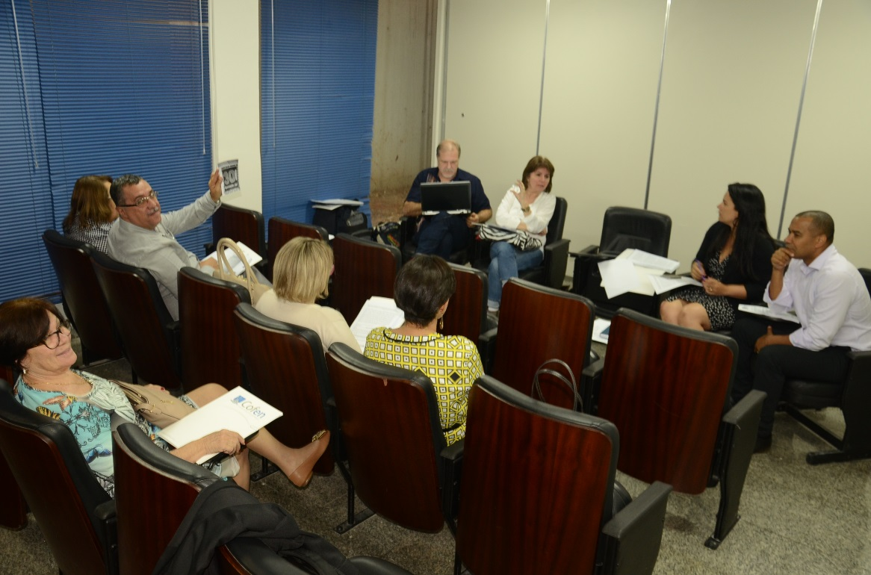

*Debates em grupos*

**Propostas Adicionais** – Demais Temas

Estabelecer Política de Adequação dos Profissionais de Enfermagem com limitação Física e Sensorial.

Instituir Políticas para garantir educação permanente.

Fazer cumprir as políticas para garantir a saúde do trabalhador.

Fazer levantamento nos Regionais sobre o perfil político parlamentar dos profissionais atuantes no poder Legislativo, Executivo e posteriormente realizar Audiência Pública sobre a visão dos profissionais sobre politização necessária ao Exercício Profissional.

Participação dos Regionais no Comitê das Políticas Públicas para a Enfermagem.

Estabelecer política de ação conjunta com os órgãos de representação Nacional.

Criar o “Dia E” para articular as lutas nacionais da categoria.

## Finalização da Oficina

Ao término do dia, o grupo de facilitadores sugeriu uma rodada final de avaliação onde as pessoas pudessem socializar seus aprendizados e compromissos. Abaixo, segue algumas manifestações:

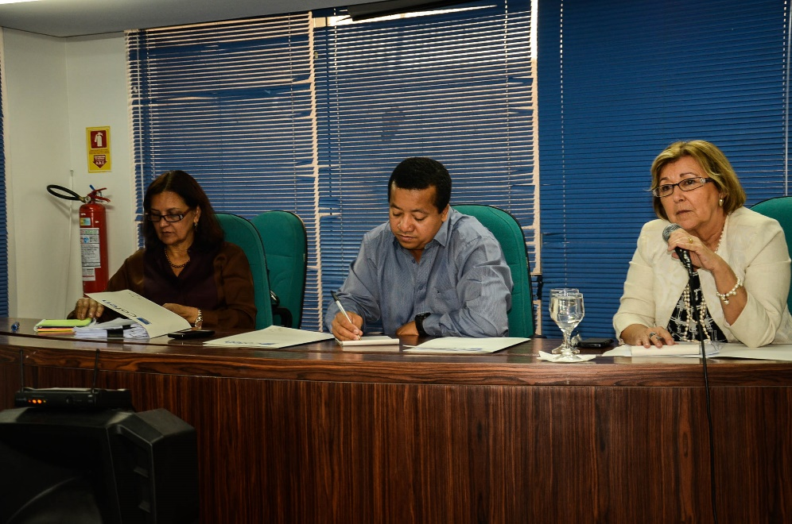

*Discussões Finais após o trabalho em grupo*

Aprendizagem: Expectativas, paciência, alegrias em (re)conhecer pessoas, realidades tão distintas e tão próximas, aprender a aprender, tempos de dignidade. Estratégias/compromissos: Desenvolver conceitos e temas agregadores, integrar o local territorial a outros povos e lutas, ao global, desmercantilizar e humanizar.

## Painel de Encerramento

Para finalizar o trabalho os relatores foram convidados a fazer breves comentários sobre a oficina.

Cada um desses grupos tinha que estabelecer para seu respectivo tema os avanços, desafios, dificuldades.

**AVALIAÇÃO DA OFICINA PELOS PARTICIPANTES**

Em razão de o tempo existente para o conjunto da Oficina ter sido muito curto para contemplar grande diversidade temática e com um grande número de participantes, a única forma de avaliação viável foi o preenchimento individual de um formulário, que cada participante emitisse sua opinião geral sobre o evento e formulasse suas sugestões.

Houve uma breve conversa sobre os acordos de convivência durante os dias da oficina.

As opiniões registradas apontam quase uma unanimidade em considerar excelente a realização da Oficina. Os participantes consideraram que o evento foi de suma importância para a continuidade de novas propostas.

Disponibilizar no site a sistematização de todo o trabalho realizado pelos grupos durante o evento. Criar um mecanismo para que todos possam acompanhar o andamento da em conjunto, por exemplo via e-mail.

Dentre os fatores negativos, o tempo foi o problema mais acentuado para os participantes, pois o consideraram muito pequeno para um assunto tão vasto e que por este motivo as discussões ficaram prejudicadas.

Assim, face às opiniões e sugestões relatadas, concluímos que a oficina foi bem avaliada e que os pontos negativos foram poucos mas, merecem atenção para o aperfeiçoamento de um próximo encontro. As sugestões serão, na medida do possível, sempre levadas em consideração.

Brasilia, 08 de setembro de 2015

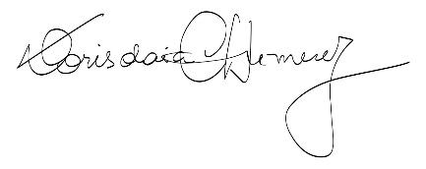

Dorisdaia Carvalho de Humerez

Conselheira Federal

**Creditos ao Daniel Amaral de Castro.

# ANEXO I - Banner de **Divulgação** do Evento (**Frente**) -

Banner de Divulgação do Evento (Verso)

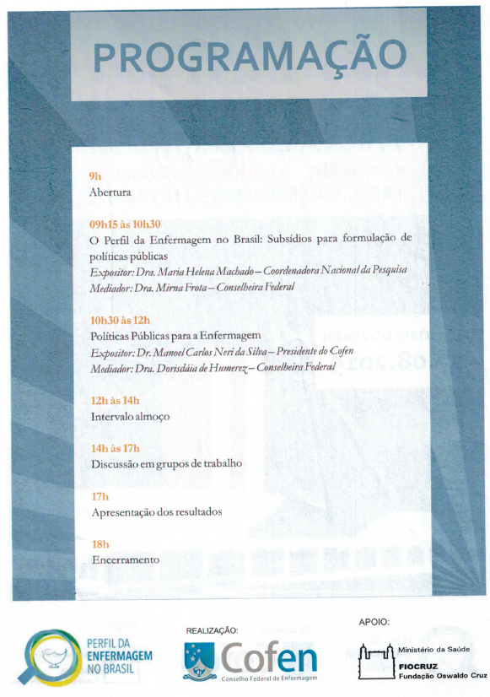

# ANEXO PROGRAMAÇÃO

**Oficina – “Políticas Públicas para a Enfermagem com base nos dados da Pesquisa Perfil da Enfermagem no Brasil”**

Data: 27/08/2015

Auditório do Cofen – Brasília/DF

 Programação

9h – Abertura

09h15 às 10h30 – O Perfil da Enfermagem no Brasil: Subsídios para formulação de políticas públicas

Expositor: Dra. Maria Helena Machado – Coordenadora Nacional da Pesquisa

Mediador: Dra. Mirna Frota – Conselheira Federal

10h30 às 12h – Políticas Públicas para a Enfermagem

Expositor: Dr. Manoel Carlos Neri da Silva – Presidente do Cofen

Mediador: Dra. Dorisdaia Humerez – Conselheira Federal

12h às 14h – Intervalo almoço

14h às 17h – Discussão em grupos de trabalho

17h – Apresentação dos resultados

18h – Encerramento

**Fonte: Ascom – Cofen**

**Conforme divulgado no site www.cofen.gov.br**

# DIVULGAÇÃO INTERNA

Anteriormente a Oficina, a divulgação desta no âmbito do Sistema foi uma etapa importante. Ela é a forma de dar conhecimento tanto internamente, quanto aos visitantes e colaboradores de que a Autarquia se preocupa com a qualidade dos serviços e das condições enfrentadas pelos profissionais por ela representados. Assim, sugere-se ampla divulgação antes e depois da sua realização, principalmente dos resultados obtidos, como a mudança, a multiplicação de conhecimentos para dentro e para fora do ambiente de trabalho, solução de problemas, etc.

Para tal, foi utilizado o Website da Autarquia, **www.cofen.gov.br** para divulgação do evento e sua programação, conforme aqui já apresentado, com notícia abaixo como segue. Foi formulado também um Banner de Divulgação do Evento (anexo).

|  |
| --- |
| **Oficina com gestores do Cofen e Coren debate políticas públicas**  *Evento será realizado nesta quinta-feira (27/8) no Conselho Federal de Enfermagem*  Oficina realizada pelo Conselho Federal de Enfermagem debaterá, nesta quinta-feira (26/08) políticas públicas baseadas nos resultados da pesquisa Perfil da Enfermagem no Brasil. O estudo, mais amplo levantamento sobre uma profissão já realizado na América Latina, foi realizado pela Fundação Oswaldo Cruz (Fiocruz), por iniciativa do Cofen, com apoio logísticos de todos os Conselhos Regionais. O evento reúne presidentes dos Conselhos Regionais, conselheiros federais, coordenadores de Câmaras Técnicas. Foram convidados, ainda, integrantes da Comissão Nacional de Técnicos e Auxiliares de Enfermagem, órgão de caráter propositivo e consultivo criado pela atual gestão do Cofen (2015-2018) para promover o diálogo permanente com o nível médio.  A pesquisa Perfil da Enfermagem confirma o forte desgaste profissional e a saturação do mercado de trabalho, revelando um diagnóstico preciso e detalhado de dificuldades que enfermeiros, técnicos e auxiliares de Enfermagem conhecem na prática. “Não se pode mais alegar desconhecimento. Dispomos agora de ampla base de dados para subsidiar políticas públicas para a melhoria da profissão e da Saúde Coletiva. Não se faz Saúde não só no Brasil, como em qualquer país do mundo, sem recursos humanos, e a Enfermagem representa mais da metade destes recursos”, afirmou o presidente do Cofen, Manoel Neri. |

**Fonte: Ascom – Cofen**

**Conforme divulgado no site www.cofen.gov.br**

# Anexo - Lista de Participantes da Oficina

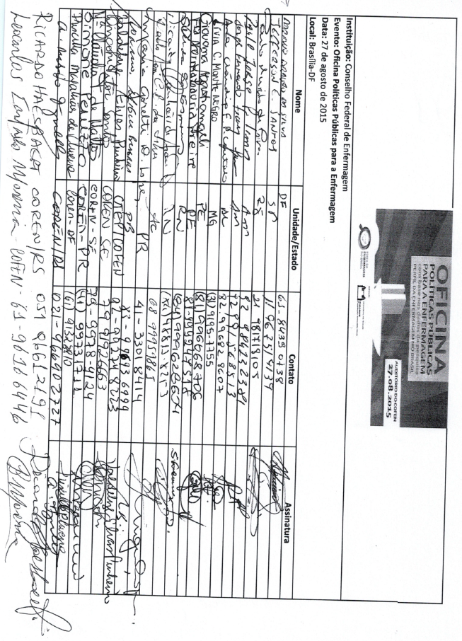

Lista de Participantes da Oficina

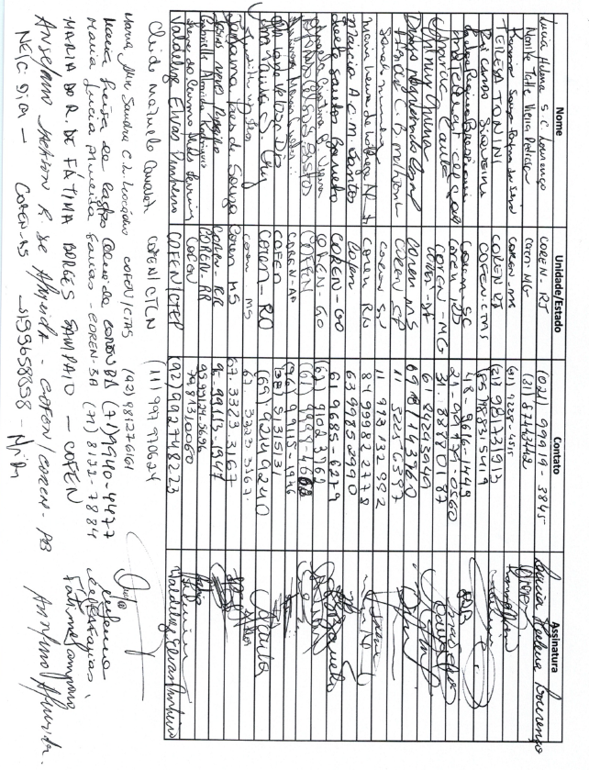

Lista de Participantes da Oficina

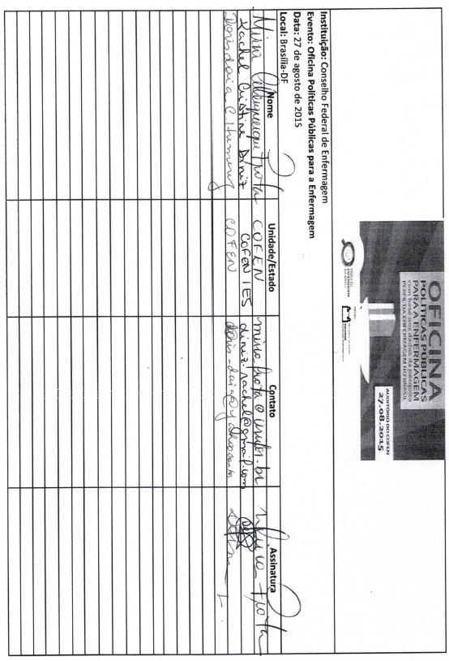

Lista de Participantes da Oficina

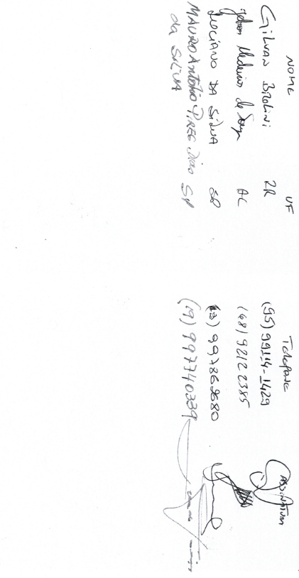

1.